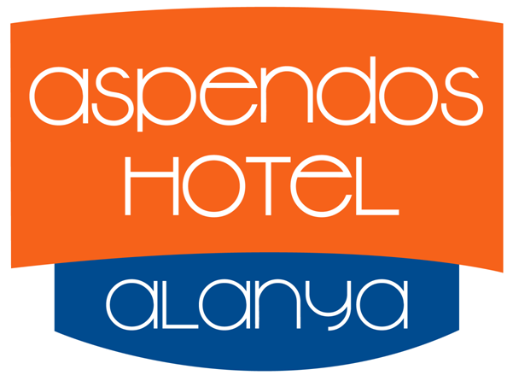

ASPENDOS HOTEL занимает территорию в 17.000 м², которая утопает в садах и зелени. Отель находится на берегу моря, пляж которого простирается на 200 м. Расстояние до аэропорта Анталии -100 км, до центра Анталии - 110 км, до центра Аланьи - 22 км.
КОНЦЕПТ ОТЕЛЯ.
Отель работает по системе «Все включено», которая действует с 10.00 – 01.00 .
НОМЕРА
В ASPENDOS HOTEL общее количество номеров - 194, 388 кроватей, из них: 147 стандартных номера, 47 – семейных номера.
Все номера имеею вид на море, балкон, кондиционер (работающий согласно погодным условиями и в определенные часы), мини холодильник (при заезде предоставляется 2 бутылки 1,5 л. воды), телефонная связь с международным выходом, телевизор , стол для макияжа / зеркало. Пол – керамическая плитка.
Площадь стандартных номеров – 22,3 м², в номере 2 односпальных кровати. В качестве допольнительного места предоставляется кровать.
Площадь семейных номеров – 30,2 м², состоит из одной спальной комнаты. В номере 2 односпальных кровати и 1 двухъярустная кровать.
Во всех номерах есть душ, туалет и фен.
РЕСТОРАН
Главный ресторан расчитан на 300 человек. Завтрак, поздний завтрак, обед, ужин и ночной суп предоставляются ввиде шведского стола.

СПОРТ И РАЗВЛЕЧЕНИЯ
1 открытый бассейн, 1 бассейн для детей, 1 бассейн с водной горкой, 2 теннисных корта, настольный теннис, тренажерный зал, мини баскетбол, пляжный волейбол, гимнастика, турецкая баня, сауна, массаж, доктор, мини-клуб для детей 4-12 лет, детская площадка, дартс, дневная анимация и вечерние представления.

СЕРВИС, ВХОДЯЩИЙ В КОНЦЕПЦИЮ ОТЕЛЯ
Завтрак, поздний завтрак, лепешки, закуски, обед, полудник, ужин, ночной суп, в промежутке 10.00 – 01.00 часов местные алкогольные и безалкогольные напитки, 2 теннисных корта, настольный теннис, тренажерный зал, турецкая баня, мини баскетбол, пляжный волейбол, мини-клуб, на пляже и у бассейна – шезлонги и зонтики, детская площадка, дартс, вечерняя анимация.WİRE

СЕРВИС, НЕ ВХОДЯЩИЙ В КОНЦЕПЦИЮ ОТЕЛЯ
Освещение теннисного корта, теннисные ракетки и мячи, сауна, массаж, пилинг, парикмахерская, интернет-кафе, прачечная и услуга глажки, телефонные переговоры, доктор, на пляже и у бассейна – матрасы, аренда сейфа, в определенные дни заказ тортов и обслуживания.

КОНЦЕПЦИЯ «ВСЕ ВКЛЮЧЕНО»

ЗАВТРАК 07.30 – 10.00 ГЛАВНЫЙ РЕСТОРАН
ПОЗДНИЙ ЗАВТРАК 10.00 – 11.00 РЕСТОРАН НА ТЕРРАСЕ
ЛЕПЕШКИ 11.00 – 16:00 СНЭК-БАР
(При плохих погодных условиях обслуживание не предоставляется)

ОБЕД 12.30 – 14:00 ГЛАВНЫЙ РЕСТОРАН

СНЭК-ЗАКУСКИ 12.00 – 16:00 СНЭК-БАР
(ПИЦЦА, ЛЕПЕШКИ, ГАМБУРГЕР, БУТЕРБРОДЫ, МАКАРОНЫ, САЛАТЫ)

ПОЛУДНИК (ЧАЙ-КОФЕ) 17.00 – 18:00 СНЭК-БАР
(РАЗНОВИДНОСТИ ЧАЯ И КОФЕ, ПЕЧЕНЬЕ, КЕКСЫ)
(При плохих погодных условиях обслуживается в главном ресторане)

ДЕТСКИЙ БУФЕТ 18.00 – 18.45 ГЛАВНЫЙ РЕСТОРАН
УЖИН 19.00 – 21.00 ГЛАВНЫЙ РЕСТОРАН
НОЧНОЙ СУП 00.00 – 00.30 ГЛАВНЫЙ РЕСТОРАН

БАРЫ
БАР В ЛОББИ 10.00 – 01:00 МЕСТНЫЕ АЛКОГОЛЬНЫЕ И БЕЗАЛКОГОЛЬНЫЕ НАПИТКИ,
ЧАЙ, КОФЕ

БАР У БАССЕЙНА 10.00 – 18:00 МЕСТНЫЕ АЛКОГОЛЬНЫЕ И БЕЗАЛКОГОЛЬНЫЕ НАПИТКИ

СНЭК-БАР 11.00 – 18.00 МЕСТНЫЕ АЛКОГОЛЬНЫЕ И БЕЗАЛКОГОЛЬНЫЕ НАПИТКИ,
ЧАЙ, КОФЕ

ДИСКОТЕКА 23.00 – 01.00
ДИСКОТЕКА ПРОВОДИТСЯ 4 РАЗА В НЕДЕЛЮ: ПОНЕДЕЛЬНИК, СРЕДА, ПЯТНИЦА И СУББОТА МЕЖДУ 23.00 – 01.00 ЧАСАМИ. НАПИТКИ ПРЕДОСТАВЛЯЮТСЯ В ЛОББИ БАРЕ - САМООБСЛУЖИВАНИЕ.

Время работы может быть измененено в зависимости от погоды и сезона.

Отель работает с кредитными карточками Visa и Mastercard.
Для пользования всех услуг концепции «Все включено» необходимо носить на руке браслет.
До 18 лет алкогольные напитки не предоставляются.
Алкогольные напитки на завтрак подаются ввиде бутылок .
Еда и напитки, предоставляемые в указанное время в концепте, по самообслуживанию.

